бессмертный полк Вощиковской земли

Жгулев Василий Евтифьевич
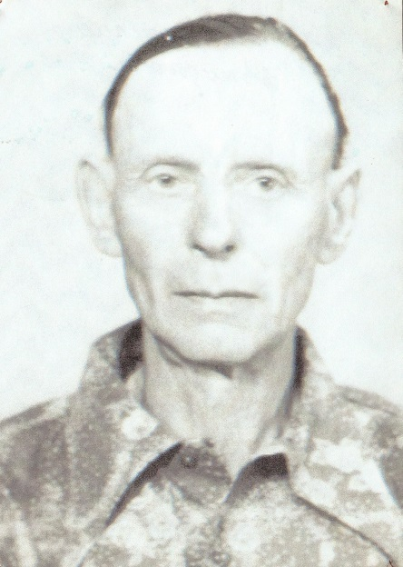

Годы жизни (дата рождения) | __.__.1922
Место рождения | Ярославская область, Арефинский район, д. Ильинское
Звание | Гвардии старший сержант
Должность | Командир орудия
Место призыва, дата призыва | __.05.1941 Красногвардейский РВК, г. Ленинград
Места службы | 13 гвардейская танковая бригада 1 Украинского Фронта
Ранения и контузии | 05.01.1943.
Награждения | Медаль «За отвагу» (Приказ №34/н от 20.05.1944) | В боях под Тариополем его пушка была засечена и обстреляна немцами. Во время обстрела осколком у пушки был поврежден поворотный механизм. Тов. Жгулев вместе со своим расчетом оттащил пушку в укрытие, сам отремонтировал и, установив ее на новом месте вел огонь по противнику.
 | Орден Красной Звезды (Приказ №39/н от 29.08.1944) | 23.07.1944 в боях вместе со взводом уничтожил около 10 повозок и 10 солдат противника. Сдерживая натиск противника убил из автомата подползавших трех немцев.

